**Design Patterns – Hit C12 Ex03**

מגישים:

יוליה סיננקו 314440009

ולדימיר קרפוב 319512893

בתרגיל המוצג להלן מימשנו אפליקציית פייסבוק חלונאית אשר מאפשרת חוויית משתמש בסיסית (הצגת חברים ותמונות פרופיל שלהם, רשימות של אלבומי תמונות) ו-2 פיצ'רים נוספים:

1. Show all tagged users of selected album and filtering album photos by selected tagged user,

פיצ'ר זה מציע למשתמש "סינון חכם" באופציות tagged users ע"י בחירת משתמש מרשימת שמות המשתמשים המתויגים באלבום הנבחר .

1. Download selected photos from album,

פיצ'ר זה מציע הורדת תמונות בצורה נוחה ויעילה לפי בחירת המשתמש מתוך אוסף התמונות של האלבום הנבחר.

הורדת תמונות מתבצעת ע"י בחירה של תיקיית יעד.

תבנית מס' 1: Strategy

מטרה:

לבצע מיון של אלמנטים שונים לפי מאפיינים ספציפיים בצורה דומה.

1. מיון חברים על פי גיל בסדר עולה.

2. מיון חברים על פי גיל בסדר יורד.

3. מיון אלבומים על פי כמות התמונות באלבום בסדר עולה.

4. מיון אלבומים על פי כמות התמונות באלבום בסדר יורד.

תפקידים:

ה- Context הוא: Sorter

ה-Strategy הוא: Comparer.  
ה- ConcreteStrategy הם: ComparerASCAlbumsByPhotosCount, ComparerASCFriendsByAge, ComparerDECAlbumsByPhotosCount, ComparerDESCFriendsByAge

מימוש:

הוספנו פונקציונאליות של מיון עבור החברים ואלבומים.

C12Ex03Y314440009V319512893\Classes\Comparer.cs

C12Ex03Y314440009V319512893\Classes\ComparerASCAlbumsByPhotosCount.cs

C12Ex03Y314440009V319512893\Classes\ComparerASCFriendsByAge.cs

C12Ex03Y314440009V319512893\Classes\ComparerDECAlbumsByPhotosCount.cs

C12Ex03Y314440009V319512893\Classes\ComparerDESCFriendsByAge.cs

C12Ex03Y314440009V319512893\Classes\FacebookUser.cs

**Class Diagram:**

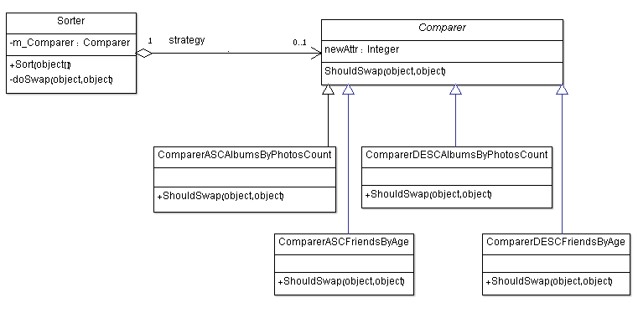

**Sequence Diagram:**

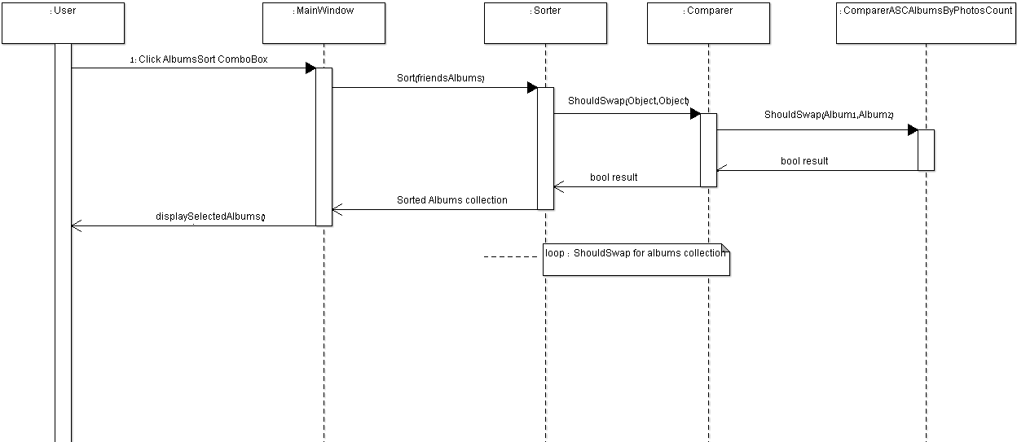

תבנית מס' 2: Iterator

מטרה:

לבצע מעבר על אוספים שונים בצורה כללית ללא קשר למימוש האוספים הקונקרטיים.

בנוסף במידה והמימוש של האוסף ( FacebookObjectCollection ) ישתנה נצטרך לבצע התאמה עבור האיטרטור (AlbumPhotosIterator ) בלבד ולא בכל המקומות בהם עושים מעבר על האוסף.

תפקידים:

ה- Client הוא: .FacebookAlbum

ה-Aggregate הוא: IAggregate.  
ה-ConcreteAggregate הוא: AlbumPhotosAggregate.

ה- Iterator הוא: IIterator.

ה- ConcreteIterator הוא: AlbumPhotosIterator.

מימוש:

עטפנו את Album על ידי AlbumPhotosAggregate וייצרנו איטראטור קונקרטי -AlbumPhotosIterator עבור תמונות באלבום.

במימוש תבנית זו השתמשנו ביכולות של C#3 - yield return.

C12Ex03Y314440009V319512893\Classes\IIterator.cs

C12Ex03Y314440009V319512893\Classes\AlbumPhotosAggregate.cs

C12Ex03Y314440009V319512893\Classes\FacebookAlbum.cs

**Class Diagram:**

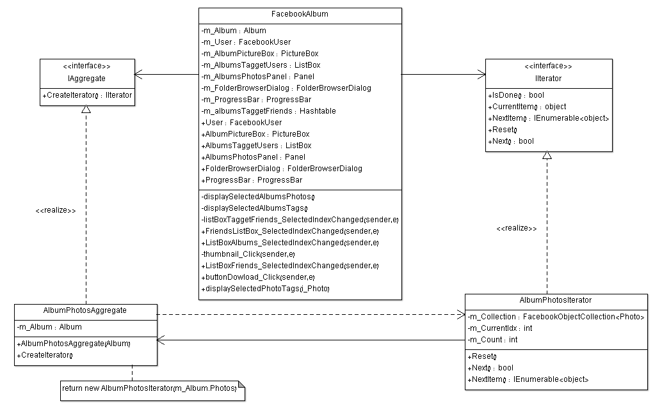

**Sequence Diagram:**

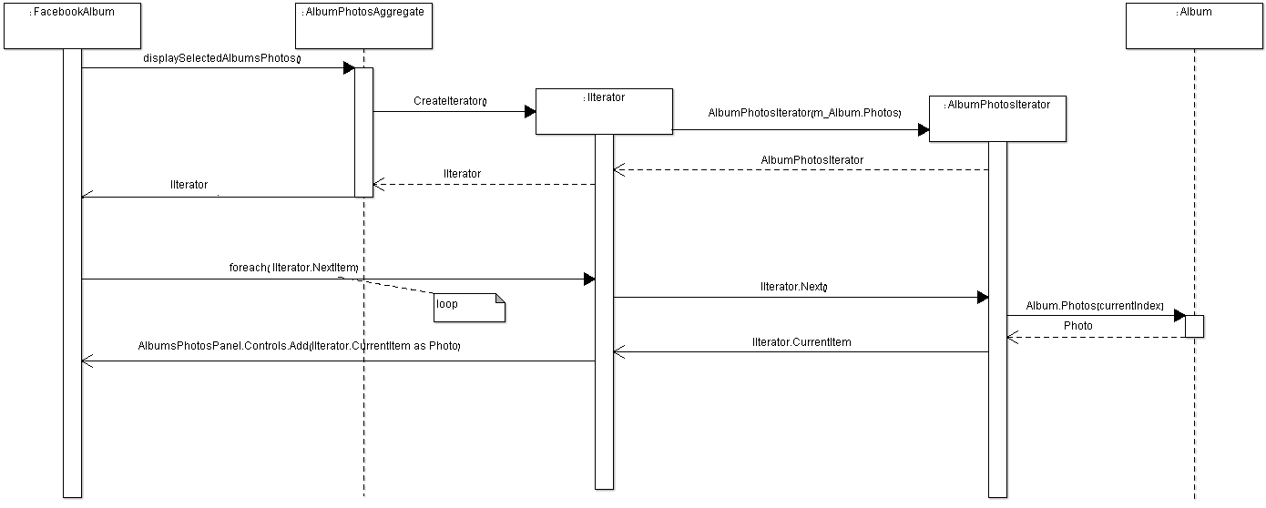

**Multitreading:**

מטרה:

שיפור ביצועיי האפליקציה וחוויית המשתמש.

* טעינת נתונים שונים כגון חברים, תמונות ועוד, מתבצעת במקביל.
* מעבר בין אלבומים, חברים ועוד, תוך כדי טעינת הנתונים.
* סגירת/הזזת חלון בזמן טעינת\הורדת תמונות.

מימוש:  
השימוש ב- Thread-ים נעשה במקומות הבאים:

PictureBoxProxy.Load()

FacebookAlbum.displaySelectedAlbumsPhotos()

FacebookAlbum.buttonDowload_Click()

FacebookUser.FetchFriends()

FacebookUser.displaySelectedAlbums()  
m_FBAdapter.LoginAsync()